Урок математики по теме «Числа и цифры 8 и 9. Письмо цифры 9»
Цель:
- ознакомление обучающихся с составом чисел 8 и 9, научить писать цифру 9.
- развитие умения решать примеры и задачи на сложение и вычитание в пределах 10
- воспитание активности, самостоятельности на уроке

Планируемые результаты: Предметные: обучающиеся научатся воспроизводить последовательность чисел от 1 до 10 как в прямом, так и в обратном порядке, начиная с любого числа; определять место чисел 8 и 9 в натуральном ряду; устанавливать аналогии и причинно-следственные связи;
Метапредметные: Познавательные УУД: понимать информацию, представленную в виде текста, рисунков, схем, сравнивать предметы, объекты: находить общее и различие, группировать, классифицировать предметы, объекты на основе существенных признаков, по заданным критериям. Регулятивные УУД: слушать собеседника и вести диалог; слушать учителя и выполнять его требования. Коммуникативные УУД: сотрудничать с товарищами при выполнении заданий в паре: устанавливать и соблюдать очерёдность действий, корректно сообщать товарищу об ошибках, участвовать в коллективном обсуждении учебной проблемы.
Личностные: внимательно относиться к собственным переживаниям и переживаниям других людей, адекватно воспринимать оценку учителя.
Тип урока: изучение нового материала.

Технологии: здоровьесберегающие, разноуровневого обучения

Форма проведения урока: беседа, работа в группах, индивидуальная работа, работа в парах

Методы и приемы: объяснительно-иллюстративный (беседа), частично-исследовательский (работа в парах).

Оборудование: раздаточный материал, учебник, рабочая тетрадь, устный счет.

Посмотрите на гостей,
Улыбнитесь ласково.
Пожелаем всем здоровья.
И хором скажем ЗДРАВСТВУЙТЕ!

Ход урока

- Орг. момент. Рефлексия.

Встало солнышко давно,
Заглянуло к нам в окно.
На урок торопит нас
Математика сейчас.
Пожелаем всем удачи-
За работу, в добрый час!

- Актуализация опорных знаний.
1) Утро начинается
Осень продолжается..
Собирай урожай,
Только правильно считай. (СЛАЙД)

- Собираем помидоры и хором считаем.
- А теперь обратный счёт, сосчитай наоборот. (обратный счёт)
_____________________________________________________________
2) Репу дружно вместе тянем (СЛАЙД)
И людей только считаем
- первый – (дед)
- вторая – (бабка)
- третья – (внучка) -МОЛОДЦЫ! (Выставить цифры)
1 2 3
- Назови число, предыдущее числу 3 (2), последующее числу 2 (3)
_______________________________________________________________
3) Глазки медленно закроем,
Вспомним летние деньки.
Погуляем в чистом поле
А теперь глазки откроем-
Что-то лишнее нашли? (СЛАЙД)
- Какой предмет лишний и почему?
_____________________________________________________________
4) Снова в осень мы вернулись
Вокруг пёстрая листва. ВЕЕР
И фигуры тем же цветом
Для работы я взяла. (Цветные фигуры под номерами)
- Какую фигуру вы считаете лишней? Покажите веером её номер. Почему?
5
3
1
2
4

- Расставь фигуры в порядке возрастания. (Оценить)
- Назови каждую фигуру.

ФИЗМИНУТКА

Ходит осень по дорожке
Промочила в лужках ножки.
Ходит осень, бродит осень,
Ветер с клена листья сбросил
Дружно по лесу гуляем (шаги на месте)
И листочки собираем (наклоны вперед)
Собирать их каждый рад
Просто чудный листопад! (прыжки на месте, с хлопками в ладоши)

III. Формирование новых знаний.

- Узнаем тему урока. (читать со слайда) (СЛАЙД)
- Сформулируйте цели урока. (на доске опоры:)
ВСПОМНИТЬ …
УЗНАТЬ …
УЧИТЬСЯ …
1)- Вспомним как образуются числа 8 и 9. (работа в парах ) Один ученик у доски
(НА ДОСКЕ ЛИСТИКИ и ЗНАКИ + + = = < >, 7, 8,8,9,1,1)
На доска 7 жёлтых листиков и 2 красных.
- положите на столе столько же жёлт. квадратов, ск-ко жёлт листиков на доске. Обозначьте цифрой (7)
- добавляем 1 красный лист, каким знаком обозначим? (+)
- составьте пример по рисунку (7+1=8)
- стало < или >? Какое число < ? Составьте запись. 7 < 8.
- добавим ещё 1 кр. Листик. Составь пример (8+1=9)
- Какое число больше 8 или 9? Составь запись 9> 8.
ОЦЕНИТЬ СМАЙЛИКОМ
______________________________________________________________
2) На доске домик с числом 9 (и у каждого на парте)-
В наши домики заселим 9 новеньких жильцов
Вы друг другу помогите, домик быстро заселите.
(сигнал смайликом)

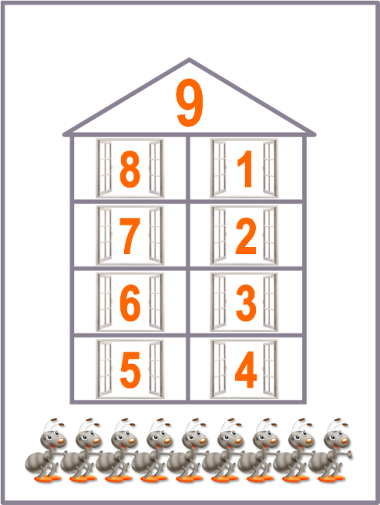
9

- с помощью фишек расселите жильцов по квартирам.
(Учитель на доске, а дети на местах начинают заполнять окошечки. Первые 2 примера коллективно, остальные самостоятельно, )
- зачитайте свои варианты
- сверьте с образцом
- оцените работу в паре (ОЦЕНИТЬ СМАЙЛИКОМ)

ФИЗМИНУТКА ДЛЯ ГЛАЗ
_____________________________________________________________
3) Работа по учебнику с. 58
- Выбери для каждого рисунка подходящую запись.
(Фронтальная работа)
IV. Формирование практических умений и навыков.

Работа в печатной тетради с . 22 Образец цифры 9 на доске.
Цифра 9 иль девятка
Цифровая акробатка
Если на голову встанет
Цифрой 6 девятка станет

- Ты возьми цветную ленту
Точку жирную найди.
Подними наверх замочек,
А крючочек вниз веди. (Обвести по контуру цифру в полосе)
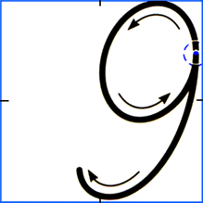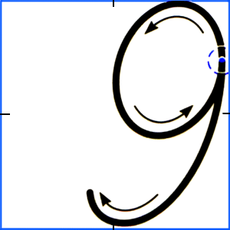

Работа в печатной тетради. (СМАЙЛИКИ)

VII. Подведение итогов урока. Рефлексия.

- Подведём итог урока.
- Какие задачи мы ставили на уроке и работали над ними?
(Слайд с темой урока и опорные слова)
- Оцените насколько успешно вы справились с работой.
Есть в осени прекрасная пора,
Когда листочки падают с деревьев.
И все мы знаем –это листопад.
Он отражает наше настроение.
- Оцените свою работу на уроке, поместив на осеннее дерево свой листок.
Зелёный – я доволен результатом своей работы
Жёлтый – возникли трудности во время работы
Красный – не смог справиться с материалом
(Дети приклеивают листы на плакат с деревом)
Всем спасибо за урок!

